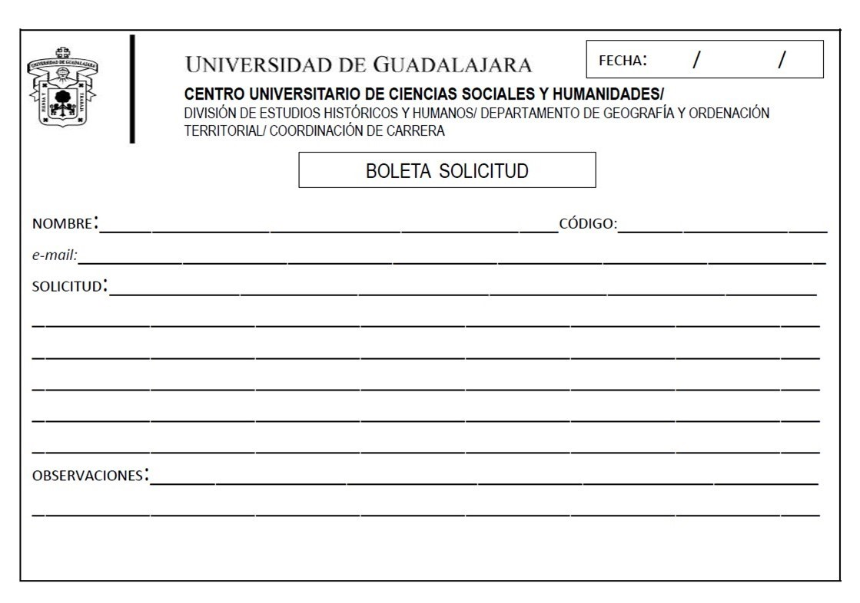o

ESCRIBE CRN Y NOMBRE ASIGNATURA. EN CASO DE CONSTANCIA Y DESEAS RESALTAR ALGÚN ASPECTO, DESCRÍBELO.

DD / MM/ AAAA

MAIL..

CÓDIGO

NOMBRE